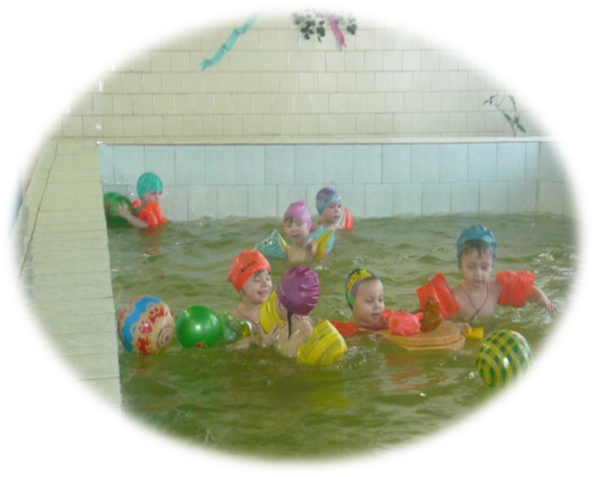 | НЕТРАДИЦИОННЫЕ ФОРМЫ РАБОТЫ ДОУ С РОДИТЕЛЯМИ ПО ОЗДОРОВЛЕНИЮ ДЕТЕЙ ПЛАВАНИЕМ.

Опыт работы дошкольных учреждений показывает, что не всегда и не все родители поддерживают и одобряют посещение детьми бассейна. Некоторые боятся, что их дети могут простудиться и заболеть, другие – что с ними произойдет несчастный случай. Причины этого явления – неосведомлённость родителей, недооценка ими значения плавания для укрепления здоровья детей. Поэтому одной из важных задач ДОУ является широкая пропаганда плавания среди родителей. Работа педагогов и специалистов с родителями воспитанников всегда была и остаётся актуальным вопросом для ДОУ. Один из аспектов этого вопроса - поиск действенных путей взаимодействия. С родителями использую наглядно-информационные формы работы:
- информационно-ознакомительные:
- эпизодические индивидуальные посещения родителями водно-оздоровительных процедур, клубных объединений;
- открытые просмотры водно-оздоровительных процедур в рамках дней
открытых дверей, недели здоровья;
- экскурсии и консультации для родителей детей, впервые пришедших
в детский сад для знакомства с созданными условиями.
- информационно-просветительские, формы, которые решают задачи ознакомления родителей с условиями, содержанием и методами по оздоровлению детей.
Акватория бассейна – это, прежде всего иная среда обитания, которая предъявляет особые требования к двигательным способностям человека. Поэтому для избавления от детских страхов и общего привыкания ребёнка к воде необходим адаптационный период. На этапе привыкания детей к воде очень важна помощь родителей. Как специалист рекомендую проводить совместные детско-родительские объединения. | 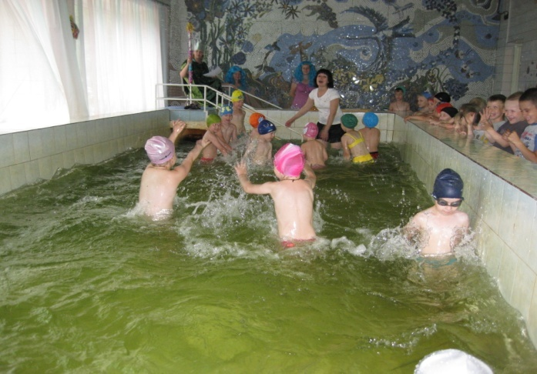
На примере куклы, сидящей в игрушечной ванне, демонстрируются навыки, которые дети должны приобрести дома, прежде чем они попадут в бассейн. Для домашних занятий подходят все упражнения, начиная от умывания и заканчивая лежанием на воде. Во время индивидуальных бесед и консультаций даю родителям конкретные советы по преодолению водобоязни, закаливанию и обучению детей плаванию.
Для скоординированной работы инструктора и родителей, решаю следующие задачи:
- Активизирую и обогащаю знания родителей о ЗОЖ, ОБЖ.
- Работаю в тесном контакте с семьями своих воспитанников.
Для реализации данных задач использую активные формы и методы работы с родителями:
- общие и групповые родительские собрания;
- консультации;
- дни открытых дверей;
- участие родителей в подготовке и проведении праздников, досугов;
- совместное создание предметно-развивающего пространства;
- беседы с детьми и родителями о ЗОЖ, ОБЖ;
- анкетирование;
- семинары-практикумы;
- информирование родителей на сайте ДОУ;
- вовлечение родителей в проектную деятельность.
Сближение интересов педагогов, детей и их родителей обеспечивает повышение эффективности процесса воспитания и разностороннего развития ребёнка. Поэтому совместная работа с семьёй одно из важных направлений в деятельности нашего ДОУ.

Исхакова Валентина Александровна,
инструктор по физической культуре,
МАДОУ «Детский сад №78 «Теремок»
комбинированного вида»,
г. Великий Новгород

